MODELO FUNCIONAL DEL SISTEMA DE INFORMACIÓN
TECNOMARKET

Aplicación de UML: Casos de Uso, Diagrama de Actividades
y Modelo Entidad-Relación

Instructor: Juan Carlos Rodríguez Losada

Presentado por:
Juan Sebastian Medina Cardozo

SENA – Análisis y Desarrollo de Software

2026
Desarrollar el modelado funcional de un sistema de información aplicando UML, diagramas de actividades, casos de uso, modelo de dominio y modelo entidad relación a partir de un informe de requisitos
La empresa “TecnoMarket” desea desarrollar un sistema web para la gestión de ventas de productos tecnológicos. El sistema permitirá registrar clientes, gestionar productos, realizar ventas, controlar inventarios y generar reportes de ventas.casi de uso .
informe de requisitos
• El administrador puede registrar, actualizar y eliminar productos.
• El sistema debe controlar el stock disponible de productos.
• Los clientes pueden registrarse e iniciar sesión.
• Los usuarios pueden realizar compras y generar facturas.
• El sistema debe permitir consultar el historial de ventas.
• El administrador puede generar reportes mensuales de ventas.
• El sistema debe almacenar información de clientes, productos y ventas.
• El sistema debe permitir diferentes roles: Administrador y Cliente
pregunta 1 Analice el informe de requisitos e identifique: actores, procesos principales, funcionalidades y restricciones del sistema
pregunta 2 Diseñe un diagrama de casos de uso utilizando UML. Debe incluir actores, relaciones y mínimo 6 casos de uso
pregunta 3 Seleccione el caso de uso “Realizar Compra” y construya el diagrama de actividades detallando el flujo del proceso
pregunta 4 Diseñe el modelo entidad relación de la base de datos del sistema incluyendo llaves primarias y foráneas.
pregunta 5 hacer un análisis Documento todas las actividades realizadas, explicando el análisis y las decisiones tomadas durante el modelado del software.
pregunta 6 Elabore la plantilla extendida del caso de uso “Registrar Producto” incluyendo: nombre, actores, descripción, precondiciones, flujo principal, flujo alternativo y postcondiciones

Análisis del informe de Requisitos

Pregunta 1
Identifique los actores, procesos, funcionalidades y restricciones del sistema TecnoMarket del informe de requisitos.
Actores
Administrador: El gestiona productos, inventario, usuarios e informes.
Cliente: Donde se registra, inicia sesión, compra y consulta historial.

Procesos Principales

1. Gestión de productos (registrar, actualizar, eliminar).
2. Control de inventario y stock.
3.Registro y autenticación de clientes.
4.Realizacion de compras y generación de facturas.
5.Consulta del historial de ventas.
6.Generacion de informes mensuales de ventas.

Funcionalidades

- Gestionar los roles diferenciados como administrador y Cliente.
- Almacenamiento de clientes, productos y ventas.
- Consulta del historial de ventas por ambos roles
- Que tenga un control automático de stock al realizarse una venta.
- Comparación de productos por el cliente.
- CRUD completo de productos por el Cliente.

Restricciones
- Que solo el Administrador puede registrar, actualizar o eliminar productos.
- Los clientes tienen que registrador e iniciar sesión antes de comprar.
- Si el stock esta en 0 no se podrá realizar venta.
- El sistema debe manejarse únicamente dos roles: Administrador y Cliente.
- Los informes mensuales son solo del Administrador.

Pregunta 2

Diseñe un diagrama de casos de uso utilizando UML. Debe incluir actores, relaciones y mínimo 6 casos de uso

Este diagrama incluye dos actores y nueve casos de uso con relaciones
- Cliente
- Administrador

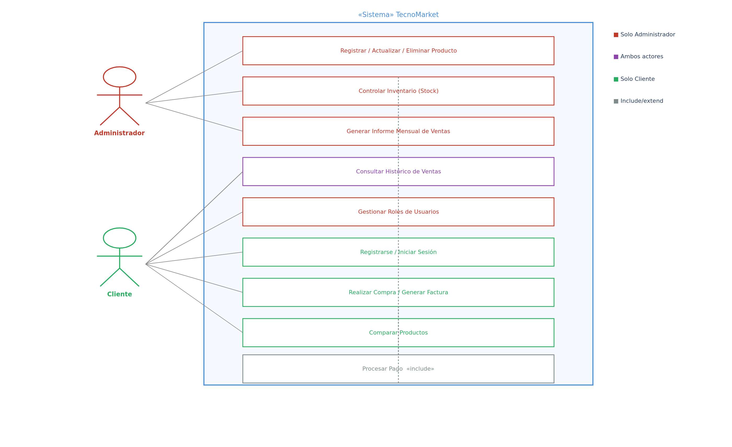
pregunta 3
Seleccione el caso de uso “Realizar Compra” y construya el diagrama de actividades detallando el flujo del proceso
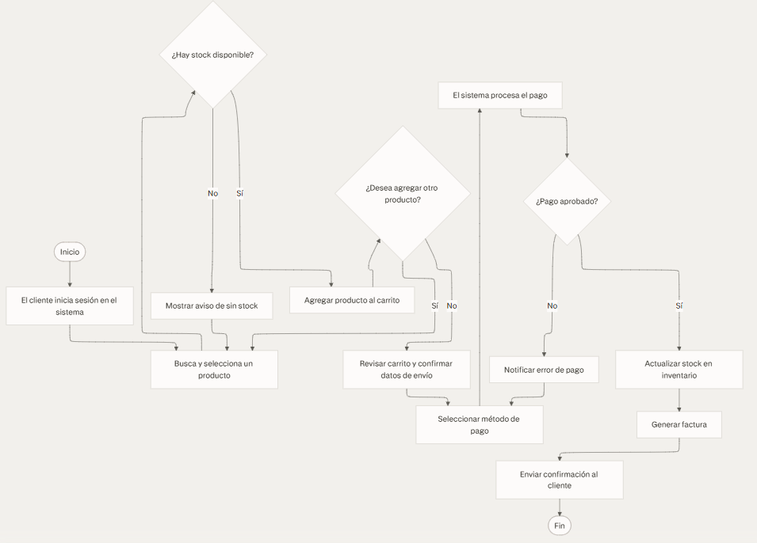
pregunta 4
Diseñe el modelo entidad relación de la base de datos del sistema incluyendo llaves primarias y foráneas.
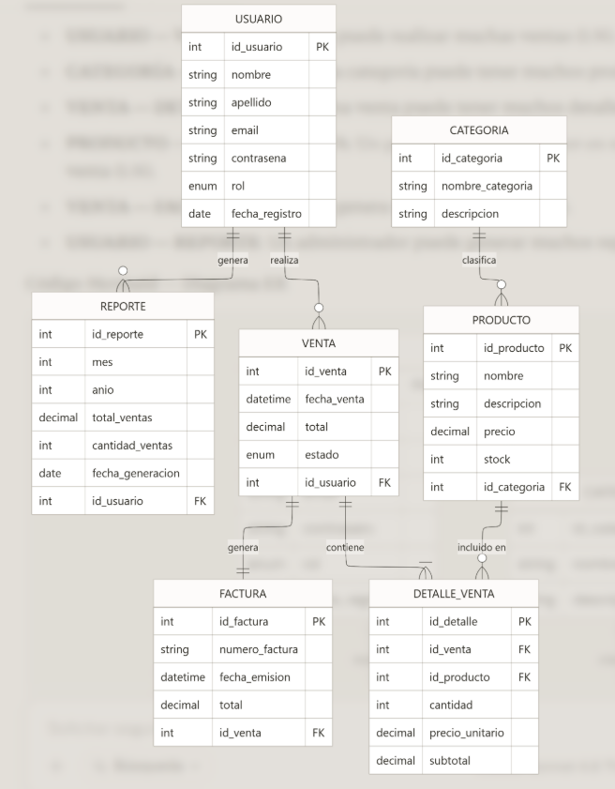

pregunta 5 hacer un análisis Documento todas las actividades realizadas, explicando el análisis y las decisiones tomadas durante el modelado del software.
Se documentan las decisiones tomadas durante el modelado del sistema.
Decisión 1 – Separar USUARIO y CLIENTE
Se separó la entidad USUARIO (autenticación y roles) de CLIENTE (datos comerciales). Esto permite escalar el sistema con nuevos roles sin alterar la estructura de clientes.
Decisión 2 – Tabla DETALLE_VENTA
La relación N:N entre PRODUCTO y VENTA se resolvió con la tabla intermedia DETALLE_VENTA. Además, almacena el precio_unitario al momento de la compra para preservar el historial, aunque el precio cambie.
Decisión 3 – INVENTARIO como entidad separada
El stock se modela en una tabla independiente en vez de ser un atributo de PRODUCTO. Esto permite registrar stock_minimo para alertas y fecha_actualizacion para auditoría.
Decisión 4 – Uso de «include» en casos de uso
Se usó «include» (no «extend») para Controlar Inventario y Generar Factura desde Realizar Compra, porque estos procesos son siempre obligatorios.
Decisión 5 – Rol como atributo ENUM en USUARIO
Se implementó el rol como atributo ENUM con valores "Administrador" y "Cliente". Simplifica las consultas de autenticación dado que el sistema solo maneja dos roles definidos.
6. Plantilla Extendida – "Registrar Producto"
Campo | Detalle
Nombre | Registrar Producto
ID | CU-01
Actor Principal | Administrador
Actores Secundarios | Sistema (validación y persistencia)
Descripción | Permite al Administrador ingresar un nuevo producto tecnológico al catálogo, especificando sus atributos y registrando el stock inicial en el inventario.

6.1 Precondiciones
- El Administrador debe estar autenticado en el sistema.
- El rol activo debe ser "Administrador".
- La categoría del producto debe existir previamente.

6.2 Flujo Principal (Escenario de éxito)
- El Administrador accede al módulo de Gestión de Productos.
- Selecciona la opción "Nuevo Producto".
- El sistema muestra el formulario de registro.
- El Administrador ingresa: nombre, descripción, precio, marca, modelo y categoría.
- El Administrador ingresa la cantidad de stock inicial.
- El sistema valida que todos los campos obligatorios estén completos y que el precio sea mayor a 0.
- El sistema verifica que no exista un producto con el mismo nombre y marca.
- El sistema guarda el registro en la tabla PRODUCTO.
- El sistema crea el registro en INVENTARIO con el stock ingresado.
- El sistema muestra: "Producto registrado exitosamente."

6.3 Flujos Alternativos
Flujo A – Datos incompletos o inválidos:
- En el paso 6, si hay campos vacíos o el precio es <= 0:
- El sistema resalta los campos con error.
- Muestra: "Complete todos los campos requeridos correctamente."
- El Administrador corrige y regresa al paso 6.

Flujo B – Producto duplicado:
- En el paso 7, si ya existe un producto con el mismo nombre y marca:
- El sistema muestra: "Ya existe un producto con este nombre y marca. ¿Desea actualizar el existente?"
- El Administrador puede cancelar o ir a Actualizar Producto.

Flujo C – Cancelación:
- En cualquier paso, el Administrador puede seleccionar "Cancelar".
- El sistema descarta los datos sin guardar.
- Regresa a la lista de productos.

6.4 Postcondiciones
- El producto queda registrado en PRODUCTO con un id_producto único.
- Se crea un registro en INVENTARIO con el stock inicial.
- El producto es visible en el catálogo para los clientes.

6.5 Información Adicional
Campo | Detalle
Excepciones | Error de BD: el sistema muestra mensaje de error y no guarda el registro.
Frecuencia de uso | Alta – cada vez que se incorpora un nuevo producto.
Versión | 1.0 – Mayo 2026

